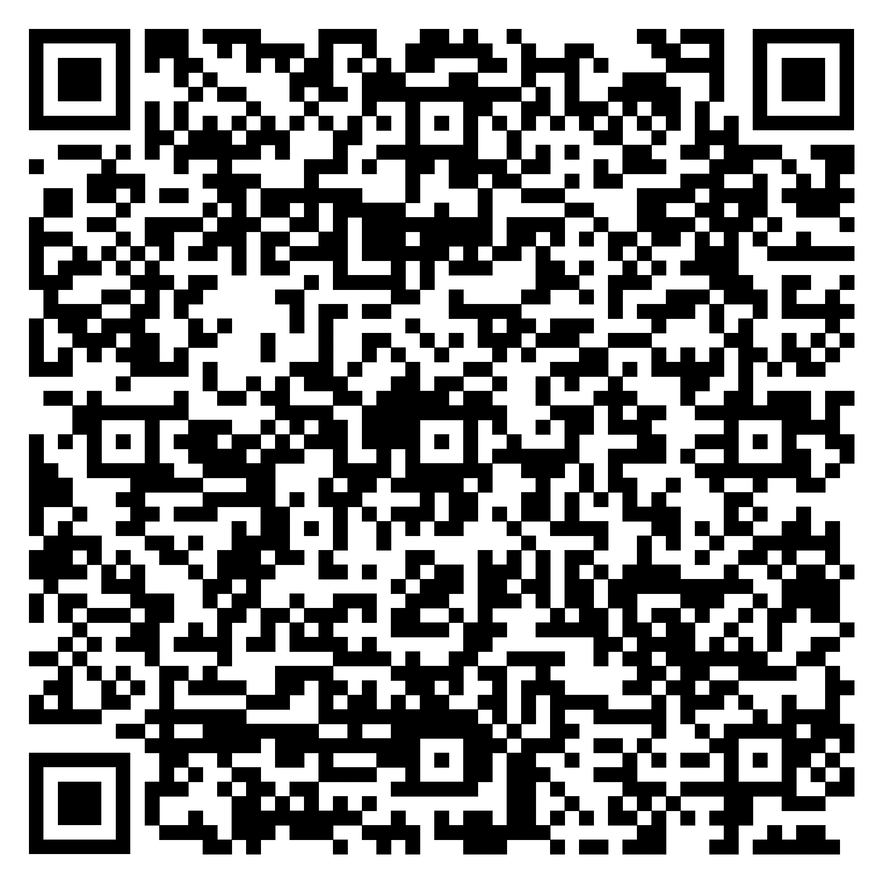

Внимание!

Обучающиеся, которым исполнилось

14 лет, и их родители!

По запросу Департамента образования и науки Ивановской области, в соответствии с установленным порядком проведения независимой оценки качества условий оказания образовательных услуг, необходимо **анонимно** заполнить Анкету Получателей услуг и оценить качество предоставления услуг в МБОУ «Каменская средняя школа» по данному QR – коду.

Код действителен до 7 октября 2024 года!

Администрация МБОУ «Каменская средняя школа»